|  |  |  |  |  |  |  |  |  |  |  |
| --- | --- | --- | --- | --- | --- | --- | --- | --- | --- | --- |
| **NIM / Nama** | **:** | 181112647 | **/** | Freddy | | | | | | |
| **Nama Mata Kuliah** | **:** | Pemrograman Mobile Web Dasar | | | | | | | | |
| **Prodi / Peminatan / Kelas** | **:** | TI / MW / MW-A | | | **Waktu Kuliah** | **:** | Sore | **Nilai** | **:** |  |
|  |  |  | | |  |  |  |  |  |  |

1. Essai
2. Salah satu contoh perbedaan tipe data pada kotlin jika kita bandingkan dengan bahasa pemrograman lainnya, seperti java yakni : pada pendeklarasian variable, di java kita harus mendeklarasikan variabel sesuai dengan tipe datanya seperti Int, String, double, dan lain sebagainya. Sedangkan di kotlin kita cukup dengan menambahkan var dan val (var digunakan untuk tipe data yang nilainya dapat berubah-ubah sedangkan val digunakan untuk tipe data yang nilainya tetap).

|  |  |
| --- | --- |
| Kelas | Kelas Data |
| * Memiliki constructor yang unik.   Mis :  Class barang ( nama : String, jumlah : int)   * Syntax panjang berulang ulang | * Pada kotlin dideklarasikan dengan menambahkan data diawal kelas   Mis :  data class olshop(var produk : String  var KP : int  var Deskripsi : String){  }   * Syntax singkat |

|  |  |
| --- | --- |
| Signed APK | Build APK |
| Signed APK merupakan sebuah unsigned APK yang telah di sign. Disini kita dapat membuat password(create) dan sekurit yang akan sulit untuk di unzip dan digunakan pada produksi. | Ketika kita menjalankan code program yang tercompile dan file apknya tergenerate. Build apk tidak mempunya sekuriti jadi dapat di decompile oleh siapapun dan memperoleh source codenya dengan mudah. |

1. 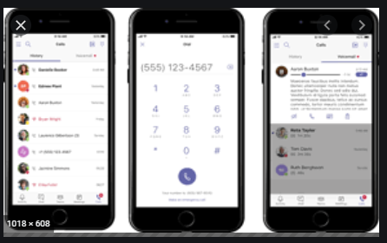
2. Kejelasan : Pada aplikasi ms teams fitur-fitur yang ada tertera dengan jelas jadi tidak sulit untuk digunakan
3. Responsive : Aplikasi ini cukup responsive untuk membuka chanel-chanel tertentu, untuk join kedalam sebuah meeting juga tidak memerlukan waktu yang lama tapi akan berbeda lagi ceritanya jika koneksi internet lambat
4. Mudah dilihat : setiap menu-menu pada ms teams dilengkapi dengan keterangan nya dan tersusun dengan rapi sehinggah memudahkan pencarian dan menu tertentu seperti assignment, calendar dan lain sebagainya.
5. Konsisten : Sejauh saya menggunakan aplikasi ms teams belum ada perubahan mencolok yang saya alami sehingga masih saja sama dan tidak membingungkan.

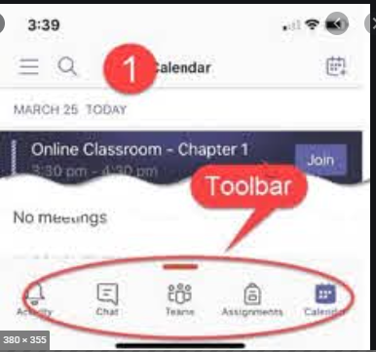 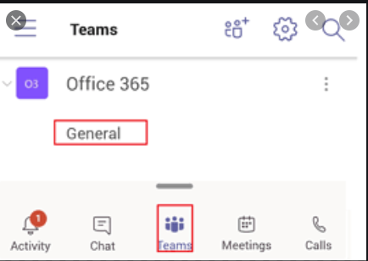

1. Koding
2. fun getUser(depanName: String, belakangName: String, myName: (String, String) -> String, age: Int) {

val userName = myName(depanName, belakangName)

println(userName)

println(age)

}

fun getAddress(address: String, province: String, yourAddress: (String, String) -> String) {

val userAddress = yourAddress(address, province)

println(userAddress)

}

fun main(args: Array<String>) {

val fullName: (String, String) -> String = { depanName, belakangName -> "$depanName $belakangName" }

val userAddress: (String, String) -> String = { address, province -> "$address, $province" }

getUser("Iqbal", "Gras Fitri", fullName, 20)

getAddress("Jl. Terong", "sumatera utara", userAddress)

}